**2017年全国普通高等学校招生统一考试化学（江苏卷精编版）**

学校:___________姓名：___________班级：___________考号：___________

**一、单选题**

1．2017年世界地球日我国的主题为“节约集约利用资源，倡导绿色简约生活”。下列做法应提倡的是

A．夏天设定空调温度尽可能的低 B．推广使用一次性塑料袋和纸巾

C．少开私家车多乘公共交通工具 D．对商品进行豪华包装促进销售

2．下列有关化学用语表示正确的是

A．质量数为31的磷原子：

B．氟原子的结构示意图：

C．CaCl2的电子式：

D．明矾的化学式：Al2(SO4)3

3．下列有关物质性质与用途具有对应关系的是

A．Na2O2吸收CO2产生O2，可用作呼吸面具供氧剂

B．ClO2具有还原性，可用于自来水的杀菌消毒

C．SiO2硬度大，可用于制造光导纤维

D．NH3易溶于水，可用作制冷剂

4．制取SO2、验证其漂白性、收集并进行尾气处理的装置和原理能达到实验目的的是

A．制取SO2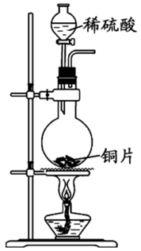 B．验证漂白性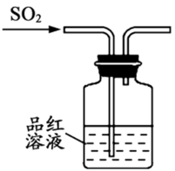

C．收集SO2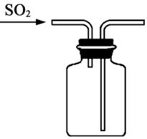 D．尾气处理 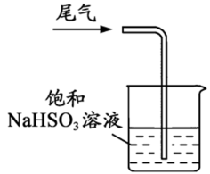

5．短周期主族元素X、Y、Z、W原子序数依次增大，其中只有Y、Z处于同一周期且相邻，Z是地壳中含量最多的元素，W是短周期中金属性最强的元素。下列说法正确的是

A．原子半径：r(X) < r(Y) < r(Z) < r(W)

B．W的最高价氧化物的水化物是一种弱碱

C．Y的单质的氧化性比Z的强

D．X、Y、Z 三种元素可以组成共价化合物和离子化合物

6．下列指定反应的离子方程式正确的是

A．钠与水反应：Na +2H2O=Na++2OH–+H2↑

B．电解饱和食盐水获取烧碱和氯气：2Cl–+2H2OH2↑+Cl2↑+2OH–

C．向氢氧化钡溶液中加入稀硫酸：Ba2++OH–+H++SO42-=BaSO4↓+H2O

D．向碳酸氢铵溶液中加入足量石灰水：Ca2++HCO3-+OH–=CaCO3↓+H2O

7．在给定条件下，下列选项所示的物质间转化均能实现的是

A．

B．

C．

D．

8．通过以下反应可获得新型能源二甲醚()。下列说法不正确的是

①   

②   

③   

④   

A．反应①②为反应③提供原料气

B．反应③也是资源化利用的方法之一

C．反应的

D．反应的

9．常温下，下列各组离子在指定溶液中能大量共存的是（          ）

A．无色透明的溶液中：Fe3+、Mg2+、SCN-、Cl-

B．*c*(Fe2+)=1mol·L-1的溶液中：K+、、、

C．=1×10-12的溶液中：K+、Na+、、

D．能使甲基橙变红的溶液中：Na+、、、

10．H2O2分解速率受多种因素影响。实验测得 70 ℃时不同条件下H2O2浓度随时间的变化如图所示。下列说法不正确的是

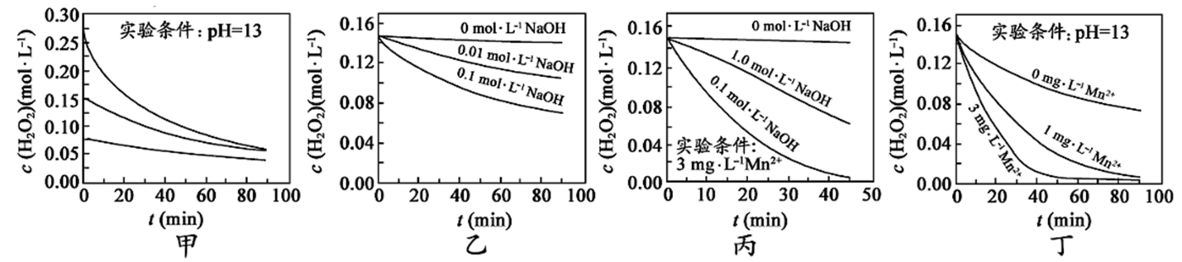

A．图甲表明，其他条件相同时，H2O2浓度越大，其分解速率越快

B．图乙表明，其他条件相同时，NaOH溶液浓度越小，H2O2分解速率越慢

C．图丙表明，少量Mn2+存在时，溶液碱性越强，H2O2分解速率越快

D．图丙和图丁表明，碱性溶液中，Mn2+对H2O2分解速率的影响大

11．萜类化合物广泛存在于动植物体内，关于下列萜类化合物的说法正确的是

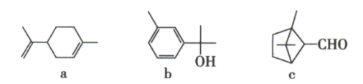

A．和都属于芳香族化合物

B．和分子中所有碳原子均处于同一平面上

C．、、均能使酸性溶液褪色

D．和均能与新制悬浊液反应生成砖红色沉淀

12．根据下列实验操作和现象所得到的结论正确的是

|  |  |  |
| --- | --- | --- |
| 选项 | 实验操作和现象 | 实验结论 |
| A | 向苯酚溶液中滴加少量浓溴水、振荡，无白色沉淀 | 苯酚浓度小 |
| B | 向久置的Na2SO3溶液中加入足量BaCl2溶液，出现白色沉淀；再加入足量稀盐酸，部分沉淀溶解 | 部分Na2SO3被氧化 |
| C | 向20%蔗糖溶液中加入少量稀H2SO4，加热；再加入银氨溶液；未出现银镜 | 蔗糖未水解 |
| D | 向某黄色溶液中加入淀粉 KI 溶液,溶液呈蓝色 | 溶液中含 Br2 |

A．A B．B C．C D．D

**二、多选题**

13．下列说法正确的是

A．反应N2 (g) +3H2 (g) 2NH3 (g)的Δ*H* < 0，Δ*S* >0

B．地下钢铁管道用导线连接锌块可以减缓管道的腐蚀

C．常温下，*Ksp*[Mg(OH)2]=5.6×10-12，pH=10的含Mg2+溶液中，c(Mg2+ )≤5.6×10-4 mol·L-1

D．常温常压下，锌与稀H2SO4反应生成11.2 L H2，反应中转移的电子数为6.02×1023

14．常温下，Ka (HCOOH)=1.77×10-4，Ka (CH3COOH)=1.75×10-5，Kb (NH3·H2O) =1.76×10-5，下列说法正确的是

A．浓度均为0.1 mol·L-1的 HCOONa和NH4Cl 溶液中阳离子的物质的量浓度之和： 前者大于后者

B．用相同浓度的NaOH溶液分别滴定等体积pH均为3的HCOOH和CH3COOH溶液至终点，消耗NaOH溶液的体积相等

C．0.2 mol·L-1 HCOOH 与 0.1 mol·L-1 NaOH 等体积混合后的溶液中： c(HCOO-) + c(OH-) = c(HCOOH) + c(H+)

D．0.2 mol·L-1 CH3COONa 与 0.1 mol·L-1盐酸等体积混合后的溶液中(pH<7)： c(CH3COO-) > c(Cl- ) > c(CH3COOH) > c(H+)

15．温度为T1时，在三个容积均为1 L的恒容密闭容器中仅发生反应：2NO2(g)2NO(g)+O2 (g) (正反应吸热)。实验测得: v正= v(NO2)消耗=k正c2(NO2 )，v逆= v(NO)消耗=2v(O2)消耗= k逆c2 (NO)·c(O2 )，k正、k逆为速率常数，受温度影响。下列说法正确的是

|  |  |  |  |  |
| --- | --- | --- | --- | --- |
| 容器编号 | 物质的起始浓度(mol·L-1) | | | 物质的平衡浓度(mol·L-1) |
| c(NO2) | c(NO) | c(O2) | c(O2) |
| I | 0.6 | 0 | 0 | 0.2 |
| II | 0.3 | 0.5 | 0.2 |  |
| Ⅲ | 0 | 0.5 | 0.35 |  |

A．达平衡时，容器I与容器Ⅱ中的总压强之比为 4∶5

B．达平衡时，容器中Ⅱ中 c(O2)/ c(NO2) 比容器I中的大

C．达平衡时，容器Ⅲ中NO的体积分数小于50%

D．当温度改变为 T2时，若 k正=k逆，则 T2<T1

**三、工业流程题**

16．铝是应用广泛的金属。以铝土矿(主要成分为Al2O3，含SiO2和Fe2O3等杂质)为原料制备铝的一种工艺流程如下：

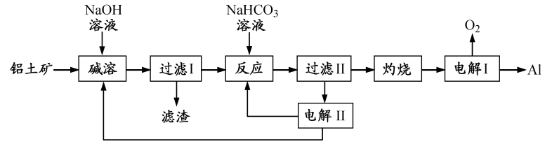

注：SiO2在“碱溶”时转化为铝硅酸钠沉淀。

（1）“碱溶”时生成偏铝酸钠的离子方程式为_____________________。

（2）向“过滤Ⅰ”所得滤液中加入NaHCO3溶液，溶液的pH_________ (填“增大”、“不变”或“减小”)。

（3）“电解Ⅰ”是电解熔融Al2O3，电解过程中作阳极的石墨易消耗，原因是___________。

（4）“电解Ⅱ”是电解Na2CO3溶液，原理如图所示。阳极的电极反应式为_____________________，阴极产生的物质A的化学式为____________。

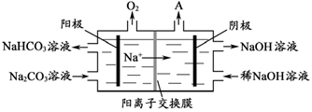

（5）铝粉在1000℃时可与N2反应制备AlN。在铝粉中添加少量NH4Cl固体并充分混合，有利于AlN的制备，其主要原因是_____________________。

17．某科研小组采用如下方案回收一种光盘金属层中的少量Ag(金属层中其他金属含量过低，对实验的影响可忽略)。

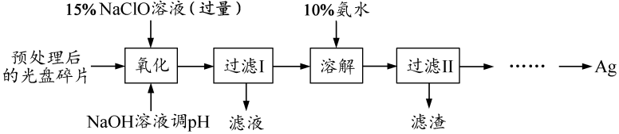

已知：①NaClO溶液在受热或酸性条件下易分解，如：3NaClO=2NaCl+NaClO3

②AgCl可溶于氨水：AgCl+2NH3·H2O + Cl− +2H2O

③常温时N2H4·H2O(水合肼)在碱性条件下能还原：

4+N2H4·H2O=4Ag↓+N2↑+4+4NH3↑+H2O

（1）“氧化”阶段需在80℃条件下进行，适宜的加热方式为__________________。

（2）NaClO溶液与Ag反应的产物为AgCl、NaOH和O2，该反应的化学方程式为________________。 HNO3也能氧化Ag，从反应产物的角度分析，以HNO3代替NaClO的缺点是____________________。

（3）为提高Ag的回收率，需对“过滤Ⅱ”的滤渣进行洗涤，并_______________________。

（4）若省略“过滤Ⅰ”，直接向冷却后的反应容器中滴加10%氨水，则需要增加氨水的用量，除因过量NaClO与NH3·H2O反应外(该条件下NaClO3与NH3·H2O不反应)，还因为____________________。

（5）请设计从“过滤Ⅱ”后的滤液中获取单质Ag的实验方案：_________(实验中须使用的试剂有：2 mol·L−1水合肼溶液，1 mol·L−1H2SO4)。

**四、有机推断题**

18．化合物H是一种用于合成γ-分泌调节剂的药物中间体，其合成路线流程图如下：

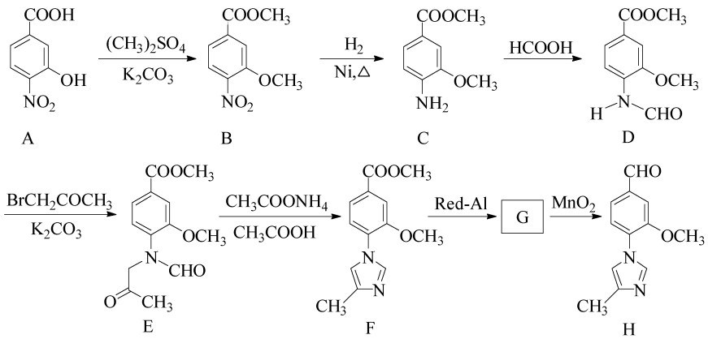

（1）C中的含氧官能团名称为_______和__________。

（2）D→E的反应类型为__________________________。

（3）写出同时满足下列条件的C的一种同分异构体的结构简式：_____________________。

①含有苯环，且分子中有一个手性碳原子；②能发生水解反应，水解产物之一是α-氨基酸，另一水解产物分子中只有2种不同化学环境的氢。

（4）G 的分子式为C12H14N2O2，经氧化得到H，写出G的结构简式：__________________。

（5）已知：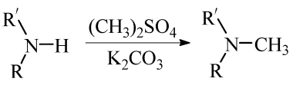(R代表烃基，R'代表烃基或H)

请写出以、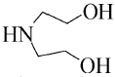和(CH3)2SO4为原料制备的合成路线流程图(无机试剂任用，合成路线流程图示例见本题题干)。_________

**五、实验题**

19．碱式氯化铜是重要的无机杀菌剂。

（1）碱式氯化铜有多种制备方法

①方法1: 45 ~ 50℃时，向CuCl悬浊液中持续通入空气得到Cu2 (OH)2 Cl2·3H2O， 该反应的化学方程式为_________________________。

②方法2: 先制得CuCl2，再与石灰乳反应生成碱式氯化铜。Cu与稀盐酸在持续通入空气的条件下反应生成CuCl2，Fe3+对该反应有催化作用，其催化原理如图所示。 M'的化学式为______。

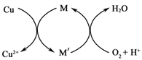

（2）碱式氯化铜有多种组成，可表示为Cua(OH)bClc·xH2O。 为测定某碱式氯化铜的组成， 进行下列实验:

①称取样品1.1160 g，用少量稀HNO3溶解后配成100.00 mL溶液A；

②取25.00mL溶液A，加入足量AgNO3溶液，得AgCl0.1722 g；③另取25.00mL溶液A，调节pH4 ~ 5，用浓度为0.08000 mol·L-1的EDTA(Na2H2Y·2H2O)标准溶液滴定Cu2+ (离子方程式为Cu2++ H2Y2-=CuY2-+2H+)，滴定至终点，消耗标准溶液30.00 mL。通过计算确定该样品的化学式(写出计算过程)__________。

20．1-溴丙烷是一种重要的有机合成中间体，沸点为71℃，密度为1.36g·cm-3。实验室制备少量1-溴丙烷的主要步骤如下：

步骤1：在仪器A中加入搅拌磁子、12 g正丙醇及20 mL水，冰水冷却下缓慢加入28mL浓H2SO4，冷却至

室温，搅拌下加入24 g NaBr。

步骤2：如图所示搭建实验装置，缓慢加热，直到无油状物馏出为止。

步骤3：将馏出液转入分液漏斗，分出有机相。

步骤4：将分出的有机相转入分液漏斗，依次用12 mL H2O、12 mL 5% Na2CO3溶液和12 mLH2O洗涤，分液，得粗产品，进一步提纯得1-溴丙烷。

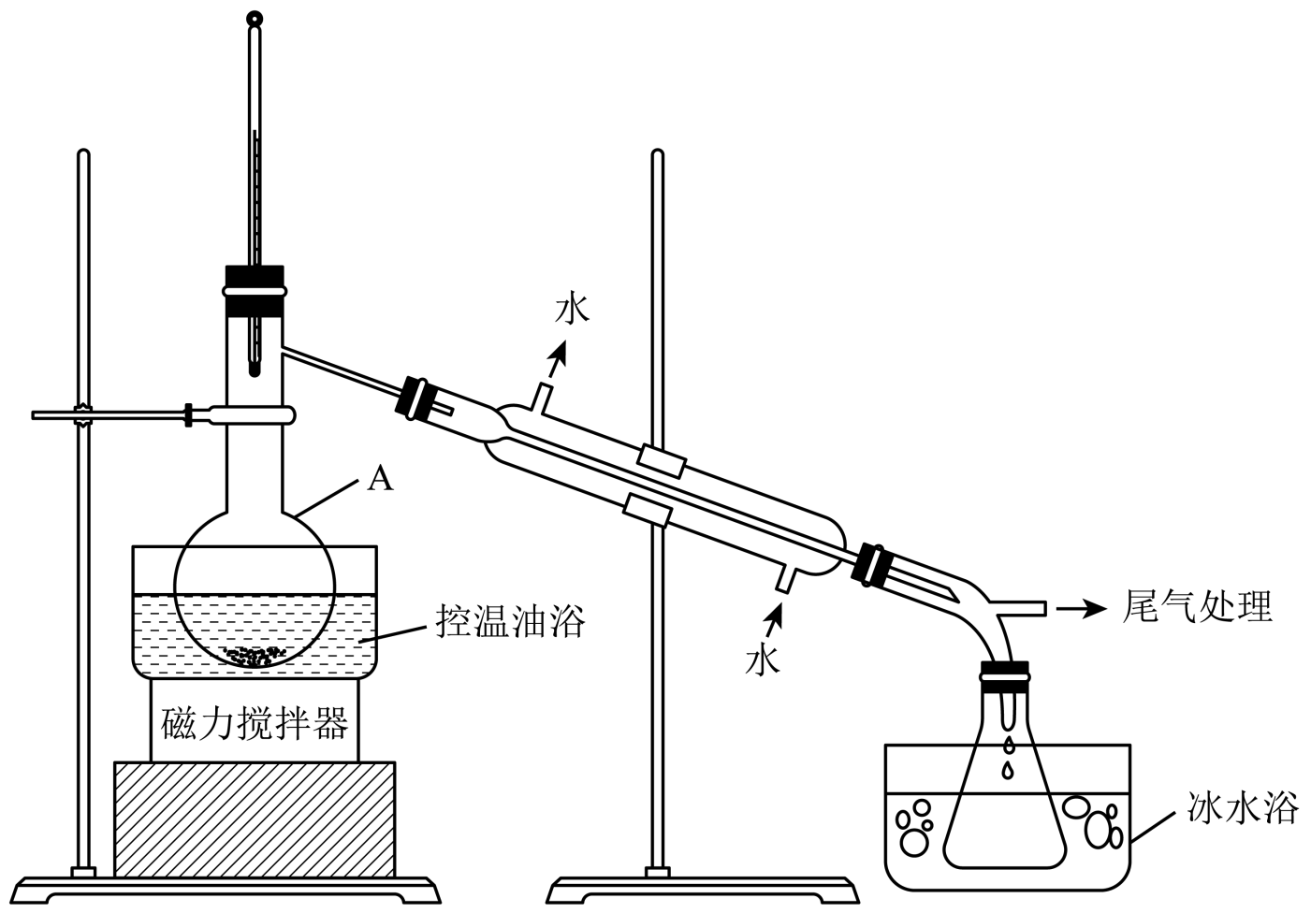

（1）仪器A的名称是___________，加入搅拌磁子的目的是搅拌和___________。

（2）反应时生成的主要有机副产品有2-溴丙烷和__________。

（3）步骤2中需向接受瓶内加入少量冰水并置于冰水浴中的目的是______________。

（4）步骤2中需缓慢加热使反应和蒸馏平稳进行，目的是_______________。

（5）步骤4中用5%Na2CO3溶液洗涤有机相的操作；向分液漏斗中小心加入12 mL 5%Na2CO3溶液，振荡，_________，静置，分液。

**六、原理综合题**

21．砷(As)是一些工厂和矿山废水中的污染元素，使用吸附剂是去除水中砷的有效措施之一。

（1）将硫酸锰、硝酸钇与氢氧化钠溶液按一定比例混合，搅拌使其充分反应，可获得一种砷的高效吸附剂X，吸附剂X中含有，其原因是_______________________________。

（2）H3AsO3和H3AsO4水溶液中含砷的各物种的分布分数(平衡时某物种的浓度占各物种浓度之和的分数)与pH的关系分别如图- 1和图- 2所示。

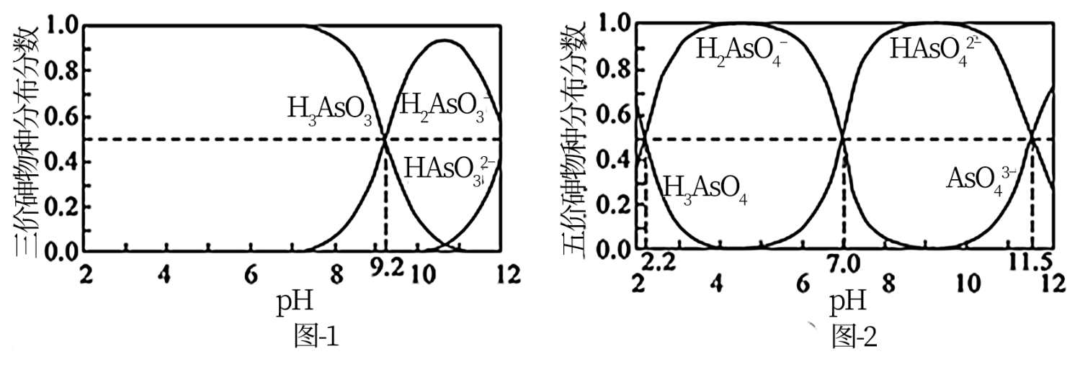

①以酚酞为指示剂(变色范围pH 8.0 ~ 10.0)，将NaOH溶液逐滴加入到H3AsO3溶液中，当溶液由无色变为浅红色时停止滴加。该过程中主要反应的离子方程式为__________________。

②H3AsO4第一步电离方程式H3AsO4⇌+H+的电离常数为Ka1，则pKa1=______(p Ka1 = -lg Ka1 )。

（3）溶液的pH对吸附剂X表面所带电荷有影响。pH =7.1时， 吸附剂X表面不带电荷；pH > 7.1时带负电荷，pH越高，表面所带负电荷越多；pH<7.1时带正电荷，pH越低，表面所带正电荷越多。pH不同时吸附剂X对三价砷和五价砷的平衡吸附量(吸附达平衡时单位质量吸附剂X吸附砷的质量)如图-3所示。

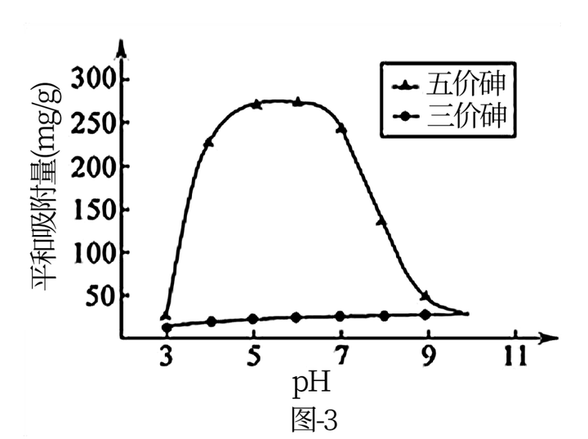

①在pH7~9之间，吸附剂X对五价砷的平衡吸附量随pH升高而迅速下降，其原因是______________。

②在pH4~7之间，吸附剂X对水中三价砷的去除能力远比五价砷的弱，这是因为___________。 提高吸附剂X对三价砷去除效果可采取的措施是_________________________________。

**七、结构与性质**

22．[2017江苏]铁氮化合物(FexNy)在磁记录材料领域有着广泛的应用前景。某FexNy的制备需铁、氮气、丙酮和乙醇参与。

（1）Fe3+基态核外电子排布式为____________________。

（2）丙酮(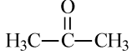)分子中碳原子轨道的杂化类型是_______________，1 mol 丙酮分子中含有σ键的数目为______________。

（3）C、H、O三种元素的电负性由小到大的顺序为________________。

（4）乙醇的沸点高于丙酮，这是因为____________________。

（5）某FexNy的晶胞图−1所示，Cu可以完全替代该晶体中a位置Fe或者b位置Fe，形成Cu替代型产物Fe(x−n) CunNy。FexNy转化为两种Cu替代型产物的能量变化图−2 所示，其中更稳定的Cu替代型产物的化学式为___________。

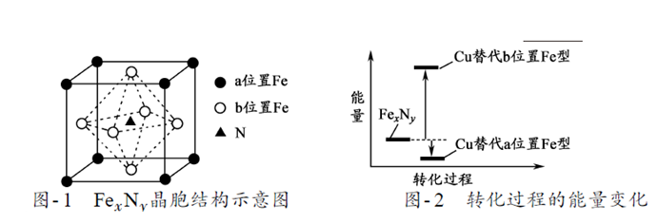

**参考答案：**

1．C

【解析】

【详解】

A. 夏天设定空调温度尽可能的低，浪费了电能资源，增加能量损耗，故A项错误；

B. 推广使用一次性塑料袋和纸巾，浪费了资源，故B项错误；

C.少开私家车多乘公共交通工具，可以节约资源，减少空气污染，故C项正确；

D. 对商品进行豪华包装促进销售，浪费了资源，故D项错误；

答案选C。

2．A

【解析】

【详解】

A.磷原子的质子数是15，质量数是31，故A正确；

B.氟原子是9号元素，核外电子数为9，所以原子结构示意图：，故B错误；

C.离子化合物中阴、阳离子间隔排列，其电子式中离子分开写，不能合并，CaCl2的电子式：，故C错误；

D.明矾是十二水合硫酸铝钾，即 ，故D错误；

故答案选A。

3．A

【解析】

【详解】

A．Na2O2吸收CO2生成O2和Na2CO3，Na2O2用作呼吸面具中的供氧剂，故A正确；

B．ClO2具有强氧化性而使蛋白质变性而不是还原性，故B错误；

C．光导纤维的主要成分是二氧化硅，光导纤维是利用光的全反射原理，与二氧化硅的硬度大小无关，故C错误；

D．氨气易液化而吸收热量导致周围环境温度降低，所以氨气常常作制冷剂，与氨气易溶于水无关，故D错误；

故选A。

4．B

【解析】

【分析】

【详解】

A．制取SO2需用Cu和浓硫酸反应，2H2SO4(浓)+Cu CuSO4+SO2↑+2H2O，稀硫酸不与Cu反应，A错误；

B．SO2可使品红褪色，因此可以用品红验证SO2的漂白性，B正确；

C．SO2的密度大于空气，应使用向上排空气法收集，瓶中导管应长进短出，C错误；

D．SO2需用强碱（如NaOH）等物质吸收，SO2难溶于饱和NaHSO3溶液，即饱和NaHSO3不能吸收SO2，D错误；

故选B。

5．D

【解析】

【详解】

Z是地壳中含量最高的元素，即Z为O，W是短周期中金属性最强的元素，W是Na，只有Y和Z处于同一周期且相邻，四种元素原子序数依次增大，因此Y为N，X为H，A、电子层数越多，半径越大，电子层数相同，半径随着原子序数的递增而减小，因此半径大小顺序是r(Na)>r(N)>r(O)>r(H)，故A错误；B、Na的最高价氧化物的水化物是NaOH，NaOH属于强碱，故B错误；C、同周期从左向右非金属性增强，即O的非金属性强于N，故C错误；D、可以组成HNO3和NH4NO3，前者属于共价化合物，后者属于离子化合物，故D正确。

6．B

【解析】

【详解】

A．钠和水反应生成氢氧化钠和氢气，且离子方程式要遵循原子守恒、电荷守恒和转移电子守恒，离子方程式为2Na+2H2O═2Na++2OH-+H2↑，故A错误；

B．电解饱和食盐水时，阳极上生成氯气、阴极上生成氢气同时阴极附近有NaOH生成，离子方程式为2Cl-+2H2OH2↑+Cl2↑+2OH-，故B正确；

C．二者反应生成硫酸钡和水，且氢离子、氢氧根离子和水的计量数都是2，离子方程式为Ba2++2OH-+2H++SO42-═BaSO4↓+2H2O，故C错误；

D．NH4HCO3溶液中加入过量的澄清石灰水，出现白色沉淀同时生成一水合氨，反应的离子方程式为：NH4++HCO3-+Ca2++2OH-═CaCO3↓+NH3·H2O+H2O，故D错误；

答案为B。

7．C

【解析】

【详解】

A、铁与氯气反应只能生成氯化铁，选项A错误；B、硫与氧气在点燃条件下反应生成二氧化硫，选项B错误；C、碳酸钙高温条件下受热分解生成氧化钙，氧化钙在高温条件下与二氧化硅反应生成硅酸钙，选项C正确；D、一氧化氮与水不反应，得不到硝酸，选项D错误。答案选C。

8．C

【解析】

【分析】

【详解】

A．反应①的产物为CO和，反应②的产物为和，反应③的原料为和，A项正确；

B．反应③将温室气体转化为燃料，B项正确；

C．反应④生成物中为气态，C项生成物中为液态，故C项中反应的焓变不为，C项错误；

D．依据盖斯定律可知，由可得所求反应及其焓变，D项正确。

故选C。

9．C

【解析】

【详解】

A．Fe3+与SCN-不共存，且Fe3+为有色离子，在无色溶液中不存在，A不合题意；

B．Fe2+与会发生氧化还原反应，不能大量共存，B不合题意；

C．=1×10-12的溶液呈碱性，K+、Na+、、都能大量存在，C符合题意；

D．能使甲基橙变红的溶液呈酸性，、都不能大量存在，D不合题意；

故选C。

10．C

【解析】

【分析】

【详解】

A．图甲表明，相同时间内，pH=13的溶液中，H2O2的起始浓度越大，浓度的变化量越大，其分解速率越快，A正确；

B．图乙表明，NaOH溶液浓度越小，相同时间内H2O2的浓度变化量越小，分解速率越慢，B正确；

C．图丙表明，Mn2+浓度相同时，1.0mol/LNaOH中H2O2的浓度变化量小于0.1mol/LNaOH中H2O2的浓度变化量，所以溶液的碱性越强，H2O2的分解速率不一定越快，C不正确；

D．图丙表明，碱性溶液中，Mn2+对H2O2分解速率的影响大，图丁表明，碱性溶液中，Mn2+浓度越大，对H2O2分解速率的影响越大，D正确；

故选C。

11．C

【解析】

【详解】

A．中不含苯环，不属于芳香族化合物，属于芳香族化合物，故A错误；

B．、中均含有与3个碳原子直接相连的饱和碳原子，则a和c分子中所有碳原子不可能处于同一平面上，故B错误；

C．a中含碳碳双键、b中苯环上连有甲基、c中含-CHO，均能使酸性KMnO4溶液褪色，故C正确；

D．b中无醛基，与新制Cu(OH)2悬浊液不反应，c中含有醛基，与新制Cu(OH)2悬浊液反应生成砖红色沉淀，故D错误；

答案选C。

12．B

【解析】

【详解】

A．向苯酚溶液中加少量的浓溴水，生成的三溴苯酚可以溶解在过量的苯酚溶液中，所以无白色沉淀，A错误；B．沉淀部分溶解，说明还有一部分不溶解，不溶解的一定是硫酸钡，溶解的是亚硫酸钡，所以亚硫酸钠只有部分被氧化，B正确；C．银镜反应是在碱性条件下发生的，本实验中没有加入碱中和做催化剂的稀硫酸，所以无法发生银镜反应，从而无法证明蔗糖是否水解，C错误；D．溶液变蓝，说明有碘生成或本来就有碘分子。能把碘离子氧化为碘的黄色溶液除了可能是溴水外，还可能是含其他氧化剂（如Fe3+）的溶液；当然黄色溶液也可能是稀的碘水，所以D错误。答案选B。

13．BC

【解析】

【详解】

A．该反应气体的分子数减少了，所以是熵减的反应，△S<0，A错误；B．锌比铁活泼，形成原电池时锌做负极，所以可以减缓钢铁管道的腐蚀，B正确；C．常温下，在pH=10的溶液中，c(OH-)=1mol/L，溶液中含Mg2+浓度最大值为=5.6mol/L，C正确；D．在锌和稀硫酸的反应中每生成1mol H2，电子转移的数目为2mol e-，在常温常压下，11.2LH2的物质的量不是0.5mol，所以反应中转移的电子数不是6.02，D不正确。答案选BC。

14．AD

【解析】

【详解】

A．由电荷守恒可知，甲酸钠溶液中存在c(H+)+c(Na+)=c(OH-)+c(HCOO-)，氯化铵溶液中存在 c(H+)+c(NH4+)=c(OH-)+c(Cl-)。由于在常温下氨水的Kb小于甲酸的Ka、KW不变，铵根的水解程度大于甲酸根的水解程度，氯化铵溶液中c(OH-)小于甲酸钠溶液中c(H+) ，Cl-和Na+都不水解， c(Cl-)=c(Na+)，所以A正确；由甲酸和乙酸的电离常数可知，甲酸的酸性较强，所以pH为3的两种溶液中，物质的量浓度较大的是乙酸，等体积的两溶液中，乙酸的物质的量较大，用同浓度的氢氧化钠溶液中和这两种溶液，乙酸消耗的氢氧化钠溶液较多，B错误；C．两溶液等体积混合后得到甲酸和甲酸钠的混合液，由电荷守恒得c(H+)+c(Na+)=c(OH-)+c(HCOO-)，由物料守恒得2c(Na+)=c(HCOOH)+c(HCOO-)，联立两式可得2c(H+)+ c(HCOOH)=2c(OH-)+c(HCOO-)，C错误；D．两溶液等体积混合后，得到物质的量浓度相同的乙酸、乙酸钠和氯化钠的混合液，由于溶液pH<7，所以溶液中乙酸的电离程度大于乙酸根的水解程度，氯离子不水解，乙酸的电离程度很小，所以c(CH3COO-)>c(Cl-)>c(CH3COOH)>c(H+)，D正确。答案选AD。

15．C

【解析】

【详解】

由容器I中反应



可以求出平衡常数K=，平衡时气体的总物质的量为0.8mol，其中NO占0.4mol，所以NO的体积分数为50%，。在平衡状态下，*v正*=*v*(NO2)消耗=*v逆*=*v*(NO)消耗，所以k正c2(NO2)=k逆c2(NO)•c(O2)，进一步求出.

A．显然容器II的起始投料与容器I的平衡量相比，增大了反应物浓度，平衡将向正反应方向移动，所以容器II在平衡时气体的总物质的量一定小于1mol，故两容器的压强之比一定大于4：5，A错误；

B． 若容器II在某时刻，，             

因为，，解之得x=，求出此时浓度商Qc= >K，所以容器II达平衡时，一定小于1，B错误；

C． 若容器III在某时刻，NO的体积分数为50%，



由0.5-2x=2x+0.35-x，解之得，x=0.05，求出此时浓度商Qc=>K，说明此时反应未达平衡，反应继续向逆反应方向进行，NO进一步减少，所以C正确；

D．温度为T2时，，因为正反应是吸热反应，升高温度后化学平衡常数变大，所以T2>T1，D错误。

答案选C。

16．     Al2O3+2OH−=2+H2O     减小     石墨电极被阳极上产生的O2氧化     ）4+2H2O−4e−=4+O2↑     H2     NH4Cl分解产生的HCl能够破坏Al表面的Al2O3薄膜

【解析】

【详解】

以铝土矿（主要成分为Al2O3，含SiO2和Fe2O3等杂质）为原料制备铝，由流程可知，加NaOH溶解时Fe2O3不反应，由信息可知SiO2在“碱溶”时转化为铝硅酸钠沉淀，过滤得到的滤渣为Fe2O3、铝硅酸钠，碳酸氢钠与偏铝酸钠反应生成Al（OH）3，过滤II得到Al（OH）3，灼烧生成氧化铝，电解I为电解氧化铝生成Al和氧气，电解II为电解Na2CO3溶液，结合图可知，阳极上碳酸根离子失去电子生成碳酸氢根离子和氧气，阴极上氢离子得到电子生成氢气。

（1）“碱溶”时生成偏铝酸钠的离子方程式为：Al2O3+2OH-==2AlO2-+H2O；（2）向“过滤I”所得滤液中加入NaHCO3溶液，与NaAlO2反应生成氢氧化铝沉淀和碳酸钠，碱性为OH－＞AlO2－＞CO32－，可知溶液的pH减小，NaHCO3中存在化学键有：离子键和共价键；（3）“电解I”是电解熔融Al2O3，电解过程中作阳极的石墨易消耗，原因是石墨电极被阳极上产生的O2氧化。（4）由图可知，阳极反应为4CO32－+2H2O-4e－═4HCO3－+O2↑，阴极上氢离子得到电子生成氢气，则阴极产生的物质A的化学式为H2。（5）铝粉在1000℃时可与N2反应制备AlN。在铝粉中添加少量NH4Cl固体并充分混合，有利于AlN的制备，其主要原因是NH4Cl分解产生的HCl 能够破坏Al表面的Al2O3薄膜。

点睛：本题考查混合物分离提纯，答题关键：把握流程中发生的反应、混合物分离提纯方法、实验技能，注意水解、电解原理及元素化合物知识的应用，难点小题（2）向“过滤I”所得滤液中加入NaHCO3溶液，与NaAlO2反应生成氢氧化铝沉淀和碳酸钠，碱性为OH－＞AlO2－＞CO32－。

17．     水浴加热     4Ag+4NaClO+2H2O=4AgCl+4NaOH+O2↑     会释放出氮氧化物(或 NO、NO2 )，造成环境污染     将洗涤后的滤液合并入过滤Ⅱ的滤液中     未过滤掉的溶液会稀释加入的氨水，且其中含有一定浓度的Cl−，不利于AgCl与氨水反应     向滤液中滴加2 mol·L−1水合肼溶液，搅拌使其充分反应，同时用1 mol·L−1 H2SO4溶液吸收反应中放出的NH3，待溶液中无气泡产生，停止滴加，静置，过滤、洗涤，干燥。

【解析】

【分析】

分析题中的实验流程可知，第一步氧化是为了把光盘中的少量银转化为氯化银，氯化银难溶于水，过滤后存在于滤渣中；第三步溶解时，氨水把氯化银溶解转化为银氨配离子，最后经一系列操作还原为银。

【详解】

（1）“氧化”阶段需在 80℃条件下进行,由于加热温度低于水的沸点，所以适宜的加热方式为水浴加热。

（2）因为已知NaClO 溶液与 Ag 反应的产物为 AgCl、NaOH 和 O2 ，用化合价升降法即可配平，该反应的化学方程式为4Ag+4NaClO+2H2O=4AgCl+4NaOH+O2↑。 HNO3也能氧化Ag，硝酸做氧化剂时通常被还原为有毒的氮的氧化物而污染环境，所以以HNO3代替NaClO的缺点是会释放出氮氧化物(或 NO、NO2 )，造成环境污染 。

（3）为提高Ag的回收率,需对“过滤Ⅱ”的滤渣进行洗涤,洗涤的目的是为了把滤渣表面残存的银氨配离子洗涤下来，并将洗涤后的滤液合并入过滤Ⅱ的滤液中。

（4）若省略“过滤Ⅰ”,直接向冷却后的反应容器中滴加10%氨水,则需要增加氨水的用量,除因过量NaClO与NH3·H2O反应外,还因为未过滤掉的溶液会稀释加入的氨水，氨水的浓度变小，且其中含有一定浓度的Cl-, 不利于AgCl与氨水发生AgCl+2NH3·H2O⇌ + Cl- +2H2O反应 ，使得银的回收率变小。

（5）“过滤Ⅱ”后的滤液含有银氨配离子，根据题中信息常温时 N2H4·H2O(水合肼)在碱性条件下能还原：4 +N2H4·H2O=4Ag↓+ N2↑+ 4+ 4NH3↑+H2O ，所以首先向该滤液中加入水合肼把银氨配离子充分还原，由于该反应产生所气体中含有氨气，氨气有强烈的刺激性气味会污染空气，所以要设计尾气处理措施，可以用题中提供的、要求必须使用的硫酸作尾气吸收剂把氨气吸收。最后把反应混合物静置、过滤、洗涤、干燥即可得到回收的银。具体方案如下：向滤液中滴加2mol·L-1水合肼溶液,搅拌使其充分反应,同时用1 mol·L-1 H2SO4溶液吸收反应中放出的NH3 ,待溶液中无气泡产生，停止滴加，静置，过滤、洗涤，干燥。

18．     醚键     酯基     取代反应     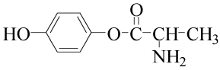     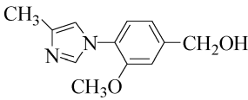     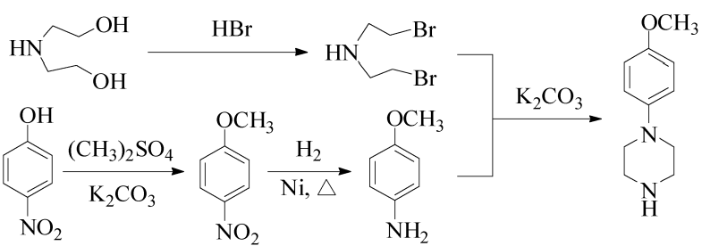

【解析】

【详解】

（1） C中的含氧官能团名称为醚键和酯基 。

(2由 D→E 的反应中，D分子中的亚氨基上的氢原子被溴丙酮中的丙酮基取代，所以反应类型为取代反应 。

（3）分析C的结构特点，C分子中除苯环外，还有3个C、3个O、1个N和1个不饱和度。C的同分异构体能发生水解，由于其中一种水解产物分子中只有2种不同的H原子，所以该水解产物一定是对苯二酚；另一种水解产物是α-氨基酸，则该α-氨基酸一定是α-氨基丙酸，结合两种水解产物可以写出C的同分异构体为  。

（4） 由F到H发生了两步反应，分析两者的结构，发现F中的酯基到G中变成了醛基，由于已知G到H发生的是氧化反应，所以F到G发生了还原反应，结合G 的分子式C12H14N2O2 ，可以写出G的结构简式为 。

（5）以和(CH3)2SO4为原料制备，首先分析合成对象与原料间的关系。结合上述合成路线中D到E的变化，可以逆推出合成该有机物所需要的两种反应物分别为和；结合B到C的反应，可以由逆推到，再结合A到B的反应，推到原料；结合学过的醇与氢卤酸反应，可以发现原料与氢溴酸反应即可得到。具体的合成路线流程图如下：

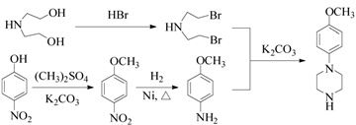。

19．     4CuCl + O2+ 8H2O2Cu2(OH)2Cl2·3H2O        Fe2+     *n*(Cl-)=*n*(AgCl)×=4.800×10-3mol，*n*(Cu2+)=*n*(EDTA)×=0.08000 mol·L-1×30.00 mL×10-3 L·mL-1×=9.600×10-3 mol，*n*(OH-)=2*n*(Cu2+)-*n*(Cl-)

=2×9.600×10-3 mol－4.800×10-3mol=1.440×10-2mol， *m*(Cl-)=4.800×10-3mol×35.5g·mol -1 =0.1704 g，*m*(Cu2+)=9.600×10-3mol×64g·mol -1=0.6144g，*m*(OH-)=1.440×10-2 mol×17g·mol -1=0.2448g， *n*(H2O)=  =4.800×10-3 mol，*a*∶*b*∶*c*∶*x* = *n*(Cu2+)∶*n*(OH-)∶*n*(Cl-)∶*n*(H2O)=2∶3∶1∶1 ，化学式为Cu2 (OH)3Cl·H2O

【解析】

【详解】

（1）①分析CuCl悬浊液中持续通入空气得到Cu2 (OH)2 Cl2·3H2O，可以发现Cu元素的化价升高了，所以氧气肯定做了该反应的氧化剂，根据化合价升降总数相等并结合质量守恒定律，可以写出该反应的化学方程式为4CuCl + O2+ 8H2O2Cu2(OH)2Cl2·3H2O。

②由催化原理示意图可知， M'先与H+、O2反应生成M，M再被Cu还原为Cu2+，所以M'的化学式为Fe2+。

（2）由实验②可以求出该样品中所含Cl-的物质的量，由氯离子守恒得：

*n*(Cl-)=*n*(AgCl)×==4.800×10-3mol

由实验③结合反应信息Cu2++ H2Y2-CuY2-+2H+，可以求出样品中所含Cu元素的物质的量：

*n*(Cu2+)=*n*(EDTA)×

=0.08000 mol·L-1×30.00 mL×10-3 L·mL-1×=9.600×10-3 mol

再由化合物中电荷守恒得：

*n*(OH-)=2*n*(Cu2+)-*n*(Cl-)=2×9.600×10-3 mol－4.800×10-3 mol=1.440×10-2 mol

分别求出这3种离子的质量，根据质量守恒，求出H2O的质量：

*m*(Cl-)=4.800×10-3 mol×35.5 g· mol -1 =0.1704 g

*m*(Cu2+)=9.600×10-3 mol×64 g· mol -1   =0.6144 g

*m*(OH-)=1.440×10-2 mol×17 g· mol -1 =0.2448 g

再求出结晶水的物质的量：

*n*(H2O)==4.800×10-3 mol

最后求出各粒子的个数之比，写出化学式：

因为*a*∶*b*∶*c*∶*x* = *n*(Cu2+)∶*n*(OH-)∶*n*(Cl-)∶*n*(H2O)=2∶3∶1∶1 ，所以该样品的化学式为Cu2 (OH)3Cl·H2O。

20．     略     略     略     略     略     略

【解析】

【详解】

（1）仪器A的名称是蒸馏烧瓶；加入搅拌磁子的目的是搅拌加快反应速率和防止暴沸；（2）（2）反应时生成的主要有机副产物有2-溴丙烷和正丙醇发生消去反应产生丙烯、正丙醇分子之间脱水生成正丙醚。

（3）步骤2中需向接受瓶内加入少量冰水并置于冰水浴中的目的是降低温度，减少1-溴丙烷的挥发；

（4）步骤2中发生NaBr＋H2SO4=NaHSO4＋HBr，CH3CH2OH＋HBrCH3CH2Br＋H2O，需缓慢加热使反应和蒸馏平稳进行，目的是减少HBr挥发；

（5）萃取的操作：装液，振荡,将分液漏斗下口向上倾斜、打开活塞排出气体,静置,分液。将分液漏斗下口向上倾斜、打开活塞排出气体目的是要使分液漏斗内外大气体压强平衡防止内部压强过高，将活塞冲开，使液体漏出。

21．     碱性溶液吸收了空气中的CO2     OH- + H3AsO3=+ H2O     2.2     在pH7~9之间，随pH升高转变为，吸附剂X表面所带负电荷增多，静电斥力增加     在pH4~7之间，吸附剂X表面带正电，五价砷主要以和阴离子存在，静电引力较大；而三价砷主要以H3AsO3分子存在，与吸附剂X表面产生的静电引力小     加入氧化剂，将三价砷转化为五价砷

【解析】

【详解】

（1）NaOH在空气中易与CO2反应生成NaCO3，吸附剂X中含有，其原因是碱性溶液吸收了空气中的CO2 ；

（2）①从题20图-1可知pH由小变大时， H3AsO3浓度减小，浓度增大，当溶液由无色变为浅红色时，主要反应的离子方程式为OH- + H3AsO3= + H2O ；②H3AsO4第一步电离方程式H3AsO4⇌+H+的电离常数为*Ka1*，*Ka1*=，由题20图-2读出：，=，=10-2.2mol/L，*Ka1*==10-2.2mol/L，p *Ka1* = -lg *Ka1* =-lg10-2.2=2.2；

（3）①在pH7~9之间，随pH升高转变为，吸附剂X表面所带负电荷增多，，静电斥力增加，吸附剂X对五价砷的平衡吸附量随pH升高而迅速下降。②在pH4~7之间，吸附剂X表面带正电，五价砷主要以和阴离子存在，静电引力较大；而三价砷主要以H3AsO3分子存在，与吸附剂X表面产生的静电引力小。提高吸附剂X对三价砷去除效果可采取的措施是：加入氧化剂，将三价砷转化为五价砷。

22．     [Ar]3d5或 1s22s22p63s23p63d5     sp2和sp3     9 mol     H<C<O     乙醇分子间存在氢键     Fe3CuN

【解析】

【详解】

（1）铁是26号，Fe3+基态核外电子排布式为[Ar]3d5或 1s22s22p63s23p63d5；（2）丙酮()分子中碳原子轨道的杂化类型是甲基中的C形成3个C―H σ键，1个C―C σ键，为sp3 杂化，羰基中的C形成3个C―C σ键，一个π键，故C的杂化方式为sp2；据以上分析1 mol 丙酮分子中含有σ键的数目为9 mol；（3）C、H、O 三种元素的电负性由小到大的顺序为H<C<O；（4）乙醇的沸点高于丙酮，这是因为乙醇分子间存在氢键；丙酮分子中无与电负性较大的O原子相连的H原子，不能形成氢键；（5）a位置Fe：8×1/8=1，b位置Fe，6×1/2=3，N为1个，从题21图-2看出：Cu替代a位置Fe型产物的能量更低，将化学式由Fe3FeN用铜替换为Fe3CuN。